JUNTA DE GOVERN LOCAL – Sessió ordinària

ACTA núm. 12/2024
Data: 19 de desembre de 2024

ASSISTENTS:

Sra. Diana Canals Batlle
Sr. Jordi Planas Mata
Sra. Noemí Castillo Sánchez
Sr. Pau Ponsdomenech Baltasar
Sra. Iolanda Quintana Andrés

Secretari:

Sr. Miquel Coma Tarrés, secretari interventor

Hora d’inici de la sessió: Quan son 2/4 de 8 del vespre
Hora d’acabament de la sessió: Quan son 2/4 de 9 de la nit.

Ordre del dia:

- Acta de la sessió anterior. Aprovació
- Despeses. Aprovació
- Llicències d’obres
- Exaccions reclamacions
- Servei Municipal d’aigua potable
- Drets funeraris
- Subvencions
- Instàncies
- Convenis i contractes
- Activitats ambientals
- Personal
- Assumptes urgents

Verges, 19 de desembre de 2024

Sota la presidència de l’alcaldessa, Sra. Diana Canals Batlle, es reuneix la Junta de Govern Local, amb l’assistència dels membres relacionats anteriorment, per tal de celebrar la sessió convocada.

Essent l’hora indicada i havent-hi quòrum suficient, l’alcaldessa obre la sessió per tractar i debatre els punts que figuren a l’ordre del dia.
1. ACTA DE LA SESSIÓ ANTERIOR. APROVACIÓ

Vista l’acta de la sessió ordinària celebrada el dia 28 de novembre de 2024, considerant que el seu contingut reflecteix amb fidelitat els acords adoptats, són aprovades per unanimitat pels membres de la Junta de Govern Local.

2. DESPESES

2.1 Despeses. Aprovació

Antecedents

- Els serveis de comptabilitat de la corporació han elaborat les següents relacions comptables, que figuren a l’expedient, per tal de procedir a les operacions de reconeixement i liquidació de la despesa:

  - Relació O/2024/62 factures per aprovar

- La Intervenció de la corporació ha emès el/s corresponent/s informe/s, si s’escau.

- D’acord amb la normativa vigent, el reconeixement i la liquidació d’obligacions derivades dels compromisos de despeses legalment adquirits correspon a la presidència de la corporació.

Fonaments jurídics

- Reial decret legislatiu 2/2004, de 5 de març, pel qual s’aprova el text refós de la Llei reguladora de les hisendes locals

- Reial decret 500/1990, de 20 d’abril, pel qual es desenvolupa el capítol primer del títol sisè de la Llei 39/1988, de 28 de desembre, reguladora de les hisendes locals, en matèria de pressupostos;

- Llei 7/1985, de 2 d’abril, reguladora de les bases de règim local;

- Decret legislatiu 2/2003, de 28 d’abril, pel qual s’aprova el text refós de la llei municipal i de règim local de Catalunya;

- Bases d’execució del pressupost de l’Ajuntament de Verges per a l’exercici 2024;

D’acord amb els antecedents i fonaments de dret exposats, i de conformitat amb l’article 53.1 g) del Decret legislatiu 2/2003, de 28 d’abril, pel qual s’aprova el text refós de la Llei municipal i de règim local de Catalunya i l'article 21.1.f de la Llei 7/1985, de 2 d'abril, reguladora de les bases de règim local, on s’estableix que l'Alcalde és el competent pel desenvolupament de la gestió econòmica d'acord amb al pressupost aprovat sempre que la despesa no superi el 10% dels recursos ordinaris,

La Junta de Govern Local acorda per unanimitat:

Primer.- Aprovar l’autorització, disposició i obligació (Fase ADO) i/o reconeixement de l'obligació (Fase O) de les despeses de les factures incloses a la relació O/2024/62 que s’annexa a aquesta resolució, amb el següent detall:

Nº Relació | Data | Import brut | Descomptes | Import líquid
O/2024/62 | 19/12/2024 | 82.018,68 € | 72,00 € | 82.093,68 €
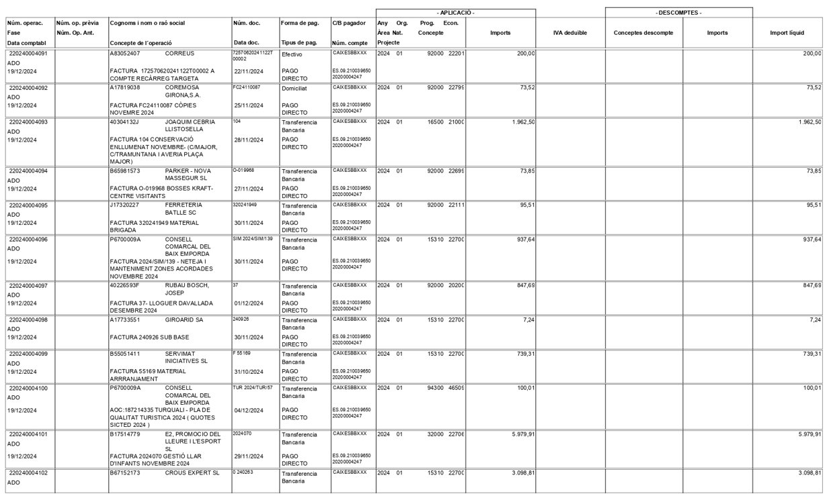

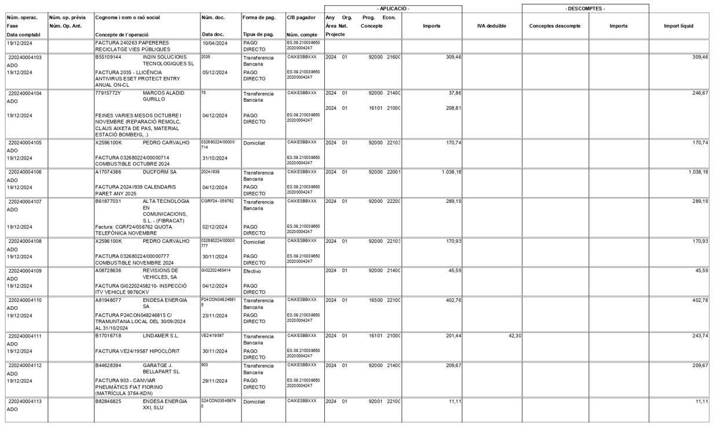

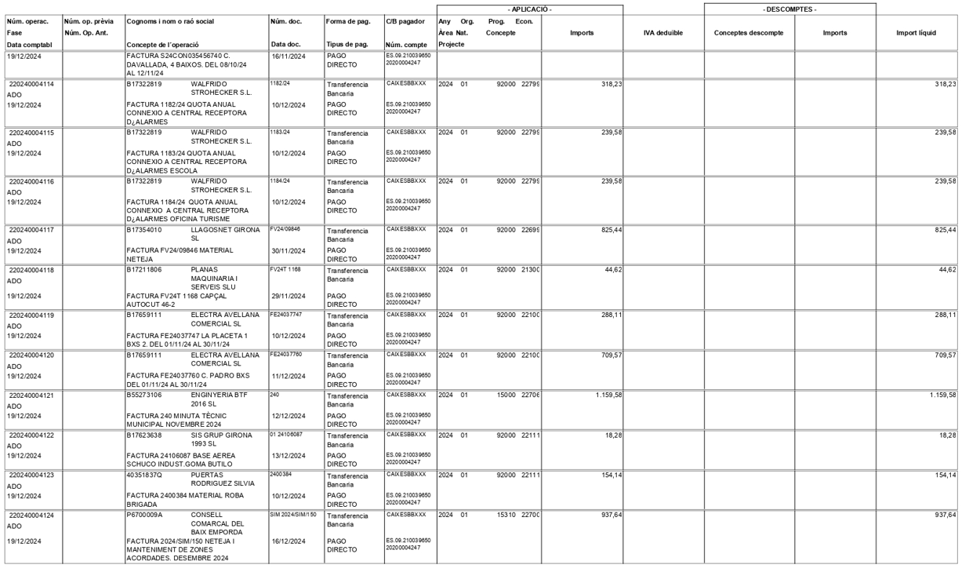

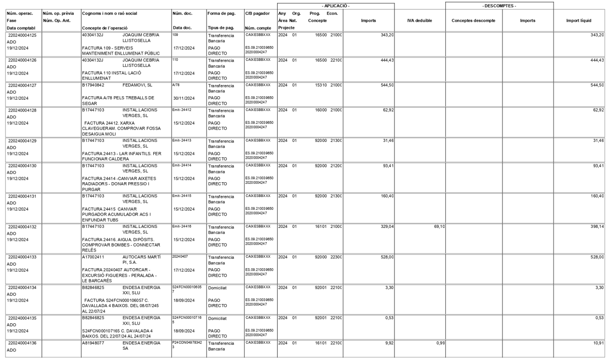

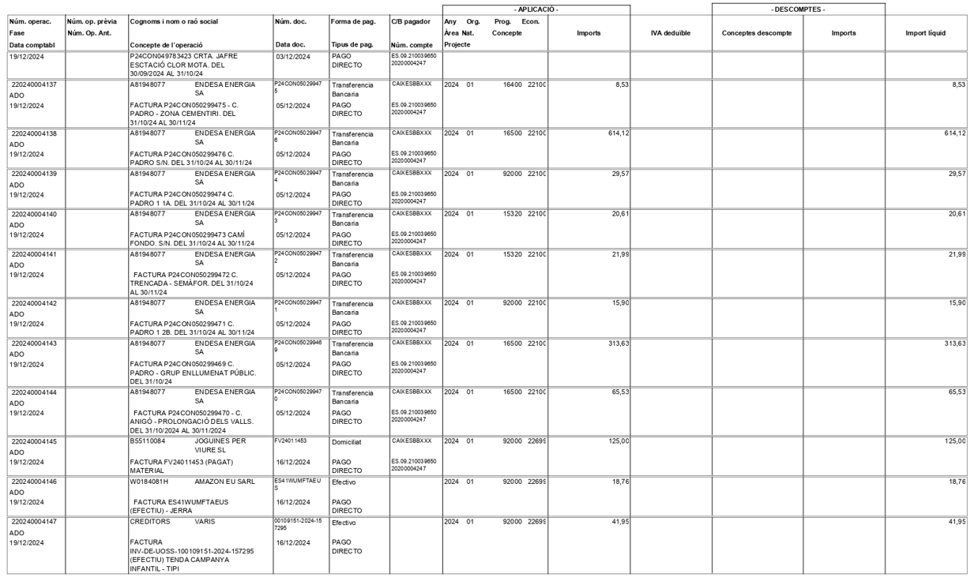

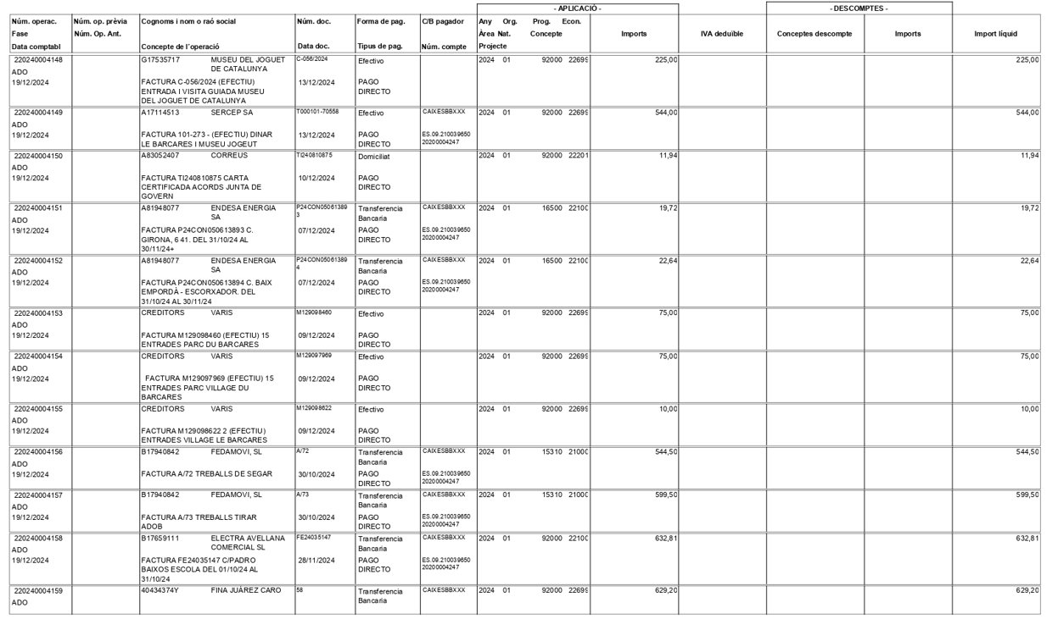

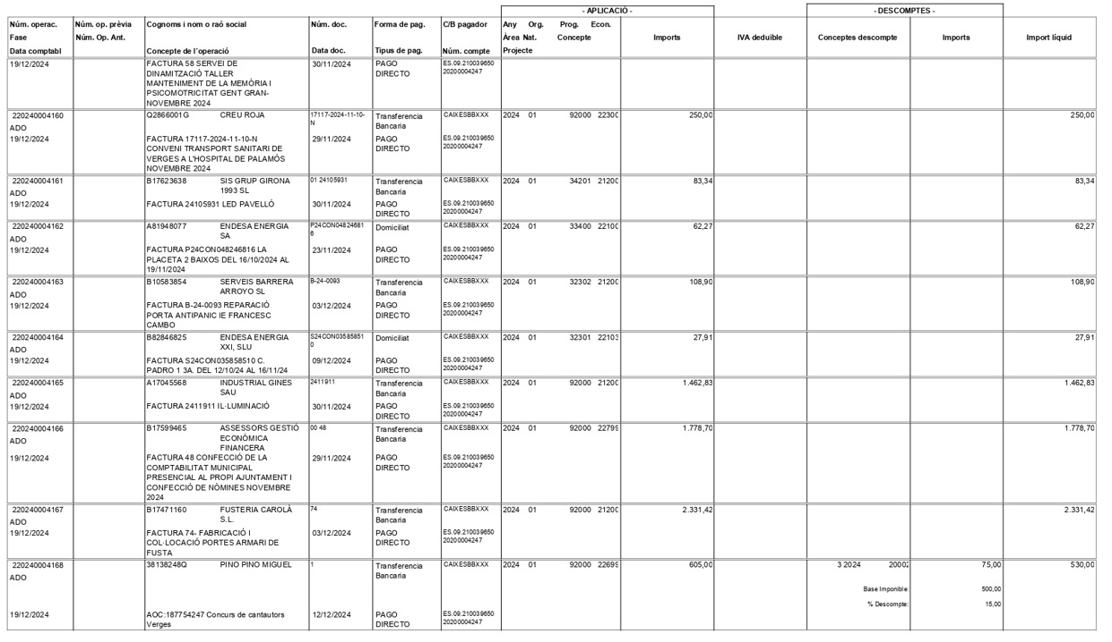

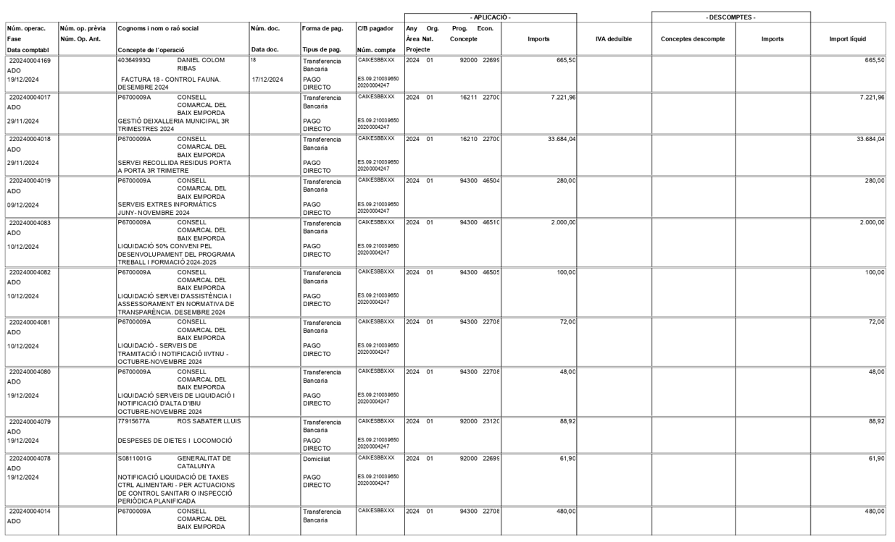

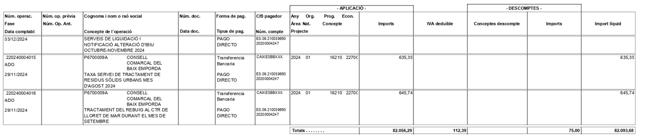

Segon.- Ordenar el pagament a mesura que ho permetin les disponibilitats econòmiques de Tresoreria.

Tercer.- Autoritzar al departament d’Intervenció les operacions comptables corresponents.

3. LLICÈNCIES D’OBRES

3.1 Llicència Obres X2024000283 XXX

Vista la instància presentada pel senyor XXX en representació XXX on sol·licita permís d’obres per realitzar la connexió de xarxa de fibra òptica a la carretera XXX – Carrer XXX de Verges.

Vist l’informe emès per l’arquitecta-assessora municipal de 11 de desembre de 2024

Legislació aplicable

Vist el que disposen els articles 187 del Decret Legislatiu 1/2010, de 3 d’agost, pel qual s’aprova el Text Refós de la Llei d’Urbanisme de Catalunya; Capítol 3r del Títol 2n del Decret 179/1995, de 13 de juny, pel qual s’aprova el Reglament d’Obres, Activitats i Serveis dels Ens Locals; l’Ordenança Fiscal núm. 4 Reguladora de l’Impost sobre Construccions, Instal·lacions i Obres; l’Ordenança Fiscal núm. 7 reguladora de la taxa per la tramitació de l’expedient.

La Junta de Govern Local acorda per unanimitat:

Primer.- Atorgar al senyor XXX en representació XXX, permís d’obres per realitzar la connexió de xarxa de fibra òptica a la carretera XXX – Carrer XXX de Verges, de conformitat amb la sol·licitud presentada i condicionada al compliment de les condicions particulars que figuren a l’informe tècnic municipal i les condicions generals que s’hi adjunten.

Segon.- Aprovar la liquidació provisional següent:

BASE IMPOSABLE |  |  |  | 2.175,00 €
IMPOST SOBRE CONSTRUCCIONS, INSTAL·LACIONS I OBRES
(Ord. Fiscal núm. 4) Tipus de gravamen 3,20 % |  |  | = | 69,60 €
TAXA PER LA TRAMITACIÓ DE L’EXPEDIENT  AVAL GESTIÍO RESIDUS |  |  | =  =  = | 20,00 €  Presentació de certificat
TOTAL |  |  | = | 89,60 €

Tercer.- D’acord amb el Reial Decret 210/2018, de 6 d’abril, pel que s’aprova el Programa de Prevenció i Gestió de Residus i Recursos de Catalunya (PRECAT20), cal que es presenti document d’acceptació d’un dipòsit signat per un gestor de residus autoritzat.

Quart.- Notificar el present acord a la persona interessada adjuntant document tècnic/administratiu amb les condicions particulars i generals aplicables a llicència atorgada.

3.2 Llicència Obres X2024000390 XXX

Vista la instància presentada per la senyora XXX en representació de la senyora XXX on sol·licita permís d’obres per a la construcció d’un habitatge entre mitgeres al carrer XXX de Verges.

Vist l’informe emès per l’arquitecta-assessora municipal de 11 de desembre de 2024

Legislació aplicable

Vist el que disposen els articles 187 del Decret Legislatiu 1/2010, de 3 d’agost, pel qual s’aprova el Text Refós de la Llei d’Urbanisme de Catalunya; Capítol 3r del Títol 2n del Decret 179/1995, de 13 de juny, pel qual s’aprova el Reglament d’Obres, Activitats i Serveis dels Ens Locals; l’Ordenança Fiscal núm. 4 Reguladora de l’Impost sobre Construccions, Instal·lacions i Obres; l’Ordenança Fiscal núm. 7 reguladora de la taxa per la tramitació de l’expedient.

La Junta de Govern Local acorda per unanimitat:

Primer.- Atorgar a la senyora XXX en representació de la senyora XXX, permís d’obres per a la construcció d’un habitatge entre mitgeres al carrer XXX de Verges, de conformitat amb la sol·licitud presentada i condicionada al compliment de les condicions particulars que figuren a l’informe tècnic municipal i les condicions generals que s’hi adjunten.

Segon.- Aprovar la liquidació provisional següent:

BASE IMPOSABLE |  |  |  | 232.345,12 €
IMPOST SOBRE CONSTRUCCIONS, INSTAL·LACIONS I OBRES
(Ord. Fiscal núm. 4) Tipus de gravamen 3,20 % |  |  | = | 7.435,04 €
TAXA PER LA TRAMITACIÓ DE L’EXPEDIENT  AVAL GESTIÍO RESIDUS |  |  | =  =  = | 40,00 €  Presentació de certificat
TOTAL |  |  | = | 7.475,04 €

Tercer.- D’acord amb el Reial Decret 210/2018, de 6 d’abril, pel que s’aprova el Programa de Prevenció i Gestió de Residus i Recursos de Catalunya (PRECAT20), cal que es presenti document d’acceptació d’un dipòsit signat per un gestor de residus autoritzat.

Quart.- Notificar el present acord a la persona interessada adjuntant document tècnic/administratiu amb les condicions particulars i generals aplicables a llicència atorgada.

3.3 Llicència Obres X2024000063 XXX – Ref. 8590250-3943969

Vista la instància presentada per XXX on sol·licita permís d’obres per a la formació d’una arqueta al carrer XXX de Verges.

Vist l’informe emès per l’arquitecta-assessora municipal de 16 de desembre de 2024

Legislació aplicable

Vist el que disposen els articles 187 del Decret Legislatiu 1/2010, de 3 d’agost, pel qual s’aprova el Text Refós de la Llei d’Urbanisme de Catalunya; Capítol 3r del Títol 2n del Decret 179/1995, de 13 de juny, pel qual s’aprova el Reglament d’Obres, Activitats i Serveis dels Ens Locals; l’Ordenança Fiscal núm. 4 Reguladora de l’Impost sobre Construccions, Instal·lacions i Obres; l’Ordenança Fiscal núm. 7 reguladora de la taxa per la tramitació de l’expedient.

La Junta de Govern Local acorda per unanimitat:

Primer.- Atorgar a XXX, permís d’obres per a la formació d’una arqueta al carrer XXX de Verges, de conformitat amb la sol·licitud presentada i condicionada al compliment de les condicions particulars que figuren a l’informe tècnic municipal i les condicions generals que s’hi adjunten.

Segon.- Aprovar la liquidació provisional següent:

BASE IMPOSABLE |  |  |  | 406,95 €
IMPOST SOBRE CONSTRUCCIONS, INSTAL·LACIONS I OBRES
(Ord. Fiscal núm. 4) Tipus de gravamen 3,20 % |  |  | = | 13,02 €
TAXA PER LA TRAMITACIÓ DE L’EXPEDIENT  AVAL GESTIÍO RESIDUS  AVAL VIA PÚBLICA |  |  | =  =  =  = | 20,00 €  Presentació de certificat  500,00 €
TOTAL |  |  | = | 533,02 €

Tercer.- D’acord amb el Reial Decret 210/2018, de 6 d’abril, pel que s’aprova el Programa de Prevenció i Gestió de Residus i Recursos de Catalunya (PRECAT20), cal que es presenti document d’acceptació d’un dipòsit signat per un gestor de residus autoritzat.

Quart.- Notificar el present acord a la persona interessada adjuntant document tècnic/administratiu amb les condicions particulars i generals aplicables a llicència atorgada.

3.4 Llicència de Primera Ocupació – X2024000470 (relacionada amb X2023000036)

Vista la instància presentada pel senyor XXX en representació del senyor XXX en la que sol·licita llicència de primera ocupació per a les obres realitzades al carrer XXX de Verges.

Vist l’informe de l’arquitecta-assessora municipal, Sra. Sandra Fernández Soteras, de data 16 de desembre de 2024.

Legislació aplicable

Vist el que disposen els articles 187 del Decret Legislatiu 1/2010, de 3 d’agost, pel qual s’aprova el Text Refós de la Llei d’Urbanisme de Catalunya; Capítol 3r del Títol 2n del Decret 179/1995, de 13 de juny, pel qual s’aprova el Reglament d’Obres, Activitats i Serveis dels Ens Locals.; l’Ordenança Fiscal número 4 Reguladora de l’Impost sobre Construccions, Instal·lacions i Obres; l’Ordenança Fiscal número 7 reguladora de la taxa per la tramitació de l’expedient.

La Junta de Govern Local acorda per unanimitat:

Primer.- Atorgar al senyor XXX en representació del senyor XXX, llicència de primera ocupació per les obres realitzades al carrer XXX de Verges, de conformitat amb la sol·licitud presentada.

Segon.- Aprovar la liquidació provisional següent:

TAXA D’EXPEDICIÓ DE DOCUMENTS ADMINISTRATIUS
(Ord. Fiscal núm. 7) = 18,00 €
TOTAL = 18,00 €

Tercer.- Notificar el present acord a la persona interessada.

3.5 Llicència Obres X2024000404 XXX

Vista la instància presentada pel senyor XXX on sol·licita permís d’obres per a reformar la cuina i el menjador de l’habitatge del carrer XXX de Verges.

Vist l’informe emès per l’arquitecta-assessora municipal de 18 de desembre de 2024

Legislació aplicable

Vist el que disposen els articles 187 del Decret Legislatiu 1/2010, de 3 d’agost, pel qual s’aprova el Text Refós de la Llei d’Urbanisme de Catalunya; Capítol 3r del Títol 2n del Decret 179/1995, de 13 de juny, pel qual s’aprova el Reglament d’Obres, Activitats i Serveis dels Ens Locals; l’Ordenança Fiscal núm. 4 Reguladora de l’Impost sobre Construccions, Instal·lacions i Obres; l’Ordenança Fiscal núm. 7 reguladora de la taxa per la tramitació de l’expedient.

La Junta de Govern Local acorda per unanimitat:

Primer.- Atorgar al senyor XXX permís d’obres pera reformar la cuina i el menjador de l’habitatge del carrer XXX de Verges, de conformitat amb la sol·licitud presentada i condicionada al compliment de les condicions particulars que figuren a l’informe tècnic municipal i les condicions generals que s’hi adjunten.

Segon.- Aprovar la liquidació provisional següent:

BASE IMPOSABLE |  |  |  | 8.531,00 €
IMPOST SOBRE CONSTRUCCIONS, INSTAL·LACIONS I OBRES
(Ord. Fiscal núm. 4) Tipus de gravamen 3,20 % |  |  | = | 272,99 €
TAXA PER LA TRAMITACIÓ DE L’EXPEDIENT  AVAL GESTIÍO RESIDUS |  |  | =  =  = | 20,00 €  Presentació de certificat
TOTAL |  |  | = | 292,99 €

Tercer.- D’acord amb el Reial Decret 210/2018, de 6 d’abril, pel que s’aprova el Programa de Prevenció i Gestió de Residus i Recursos de Catalunya (PRECAT20), cal que es presenti document d’acceptació d’un dipòsit signat per un gestor de residus autoritzat.

Quart.- Notificar el present acord a la persona interessada adjuntant document tècnic/administratiu amb les condicions particulars i generals aplicables a llicència atorgada.

- EXACCIONS RECLAMACIONS

No n’hi ha

- SERVEI MUNICIPAL D’AIGUA POTABLE

No n’hi ha

- DRETS FUNERARIS

6.1 Canvi de nom del nínxol 606

Atesa la instància emesa per la senyora XXX amb RE E2024002510 i d’acord amb els documents de renúncia emesos pels senyors XXX del nínxol del qual la titular és la Sra. XXX, mare dels renunciants a favor de la sol·licitant, Sra. XXX.

Legislació aplicable
Ordenança Fiscal número 8 reguladora de la taxa de cementiri municipal.

La Junta de Govern Local acorda per unanimitat:

Primer.- Canviar la titularitat del dret d’ús sobre el nínxol 606 de XXX a XXX.

Segon.- Liquidar les taxes corresponents:

Transmissió Nínxol 606: 36 euros
Expedició de títol: 25 euros

TOTAL 61 euros

Tercer.- Notificar el present acord a la persona interessada

Quart.- Donar trasllat del present acord al Consell Comarcal del Baix Empordà.

7. SUBVENCIONS

7.1. Sol·licitud de subvenció a la Diputació de Girona per a la creació de públics dins el programa Vespres sota el campanar 2025.

Atesa la convocatòria de subvencions per a la creació de públics per a la cultura, publicada per la Diputació de Girona;

Vista la convocatòria extraordinària de subvencions, en règim de competència competitiva, per a la creació de públics per a la cultura anualitat 2025.

Atès que l’Ajuntament de Verges organitza el festival de Vespres sota el campanar de juny a setembre i no disposa de cap subvenció al respecte.

La Junta de Govern Local acorda per unanimitat:

Primer.- Sol·licitar una subvenció per a la creació de públics per a la cultura a la Diputació de Girona, per a la celebració del festival Vespres sota el campanar, amb un import de 10.000 euros.

Segon.- Acceptar les bases i convocatòria que regeixen aquesta subvenció.

8. INSTÀNCIES

8.1 Organització Jornada Rodajoc

Atès l’escrit emès pel Consell Esportiu del Baix Empordà amb RE E2024002467 de 10/12/2024 on informa que conjuntament amb el Consell Comarcal, la Unió de Consells Esportius de Catalunya i amb la col·laboració de recursos del Baix Empordà té previst organitzar la jornada del Rodajoc, emmarcat dins els JEEC per al curs 2024-25 a Verges i per poder-ho organitzar el 13 de març de 2025 o 27 de març de 2025 (en cas de no poder-se realitzar a la primera data) de 08:00 a 14:00 amb una previsó d’uns 240 participants aproximadament + 40 monitors i sol·liciten:
- Fer ús de les instal·lacions (pavelló, pista, l’aparcament del costat de la pista i el carrer que separa el local social de la pista així com el carrer que va des de la pista al pavelló (per moure’s amb seguretat d’un espai a l’altre).
- 20 tanques
- WC oberts perquè els alumnes puguin fer les necessitats.
- Punt d’aigua perquè els alumnes puguin omplir les cantimplores
- Esmorzar pa i xocolata pels participants i monitors així com una peça de fuita (per exemple: 1 poma per 4 nens perquè amb el tallador de pomes farien les particions
- 1 punt de llum

La Junta de Govern Local acorda per unanimitat:

Primer.- Autoritzar al Consell Esportiu del Baix Empordà, conjuntament amb el Consell Comarcal i la Unió de Consells Esportius de Catalunya, pel dia 13 de març de 2025 o 27 de març de 2025 de 8.00 a 14.00 amb una previsió de 240 participants + 40 monitors a:

- Fer ús de les instal·lacions (pavelló, pista)
- WC oberts perquè els alumnes puguin fer les necessitats.
- Punt d’aigua perquè els alumnes puguin omplir les cantimplores
- Esmorzar pa i xocolata pels participants i monitors així com una peça de fuita (per exemple: 1 poma per 4 nens perquè amb el tallador de pomes farien les particions
- 1 punt de llum

Segon.- Informar que l’Ajuntament disposa d’unes 14 tanques. En cas de necessitar-n’he més podem oferir cinta de senyalització per si s’ha de marcar de punt a punt.

Tercer.- Informar, que al costat de la pista hi ha un aparcament no el podrem tancar, atès que és l’aparcament del dispensari, i els dies sol·licitats hi ha visites mèdiques.

Quart.- Informar, que es pot fer ús de l’aparcament que hi ha del camp de futbol.

Cinquè.- Notificar el present acord a la persona interessada.

8.2 Associació Contra el Càncer

Atesa la sol·licitud realitzada per la senyora XXX en representació de XXX amb RE E2024002393 de 29/11/2024 on sol·liciten donatiu o aportació econòmica per a l’entitat:

La Junta de Govern Local acorda per unanimitat:

Primer.- Informar que el pressupost del 2025 de l’Ajuntament de Verges no té partida per aquests casos. S’ha hagut d’ajustar molt el pressupost municipal i s’ha suprimit la partida de col·laboracions econòmiques.

Segon.- Notificar aquest acord a la persona interessada

8.3 Vorera carrer Girona – sortida Torroella de Montgrí

Atès l’escrit emès per la senyora XXX amb RE E2024002377 i el de la senyora XXX de data 11/12/2024 on demana continuar la vorera del seu habitatge del carrer XXX fins al riu. El tros passat l’entrada dels pisos del carrer XXX hi ha una cuneta mal feta sense que hi hagi un bon escorro d’aigua. El contrari, aquesta aigua queda estancada, està deteriorant tot el mur del voltant dels pisos i part de la façana per filtracions d’aigua. Tota la gent que viu més avall dels pisos hi ha de passar a peu per anar al poble i han de passar pel mig de la carretera perquè no hi ha un tros de ferm per passar. Quan hi hagi les obres fetes de l’arranjament de la façana es vol proposar de canviar la ubicació de les escombraries i si es fa, aquesta zona passarà a ser molt transitada i creiem que seria el més adequat arreglar-ho.

La Junta de Govern Local acorda per unanimitat:

Primer.- Informar a les senyores XXX que segons l'article 14 del Text Refós de la Llei d'Urbanisme de Catalunya, aprovat pel Decret Legislatiu 1/2010, de 3 d'agost, els propietaris de sòl urbà tenen el deure de completar la urbanització dels seus terrenys, assumint els costos corresponents. Aquesta obligació inclou la realització de les obres necessàries per dotar el sòl dels serveis urbanístics bàsics, com ara xarxes de subministrament d'aigua, electricitat, clavegueram, enllumenat públic i pavimentació de vials. Per tant, és responsabilitat dels propietaris garantir que els seus terrenys disposin de les infraestructures adequades per al seu ús urbà.

Segon.- Notificar el present acord a les persones interessades.

8.4 Material per organització cursa popular 31 desembre 2024

Atès l’escrit emès per la senyora XXX en nom de la nova associació XXX, per tal de poder portar a terme l’acte del 31 de desembre a partir de 2/4 de 6 de la tarda sol·liciten ajuda per part de l’Ajuntament en alguns aspectes:
- Tanques/balles per tal de poder tallar l’accés a:
      - 2 tanques a la davallada (magatzem ajuntament)
      - 2 tanques carrer padró (llar d’infants)
      - 2 tanques carrer de la Pau (entre Can Mustera i pista de l’escola
      - 2 tanques font vella
      - 2 tanques davant de can punton/can barba
- 2 taules i 6 cadires a la plaça Major
- Fer un avís pels canals de comunicació de l’ajuntament, informant als veïns de la cursa popular de caire festiu per tal que de 2/4 de 6 fins les 7 de la tarda intentin no circular dins la zona del poble amb el vehicle.
- 2 contenidors (envasos i orgànic) a la Plaça Major

La Junta de Govern Local acorda per unanimitat:

Primer.- Informar a la senyora XXX en nom de la XXX, que per tal de portar a terme l’acte del 31 de desembre l’ajuntament us facilitarà:

- Tanques/balles per tal de poder tallar l’accés a:
      - 2 tanques a la davallada (magatzem ajuntament)
      - 2 tanques carrer padró (llar d’infants)
      - 2 tanques carrer de la Pau (entre Can Mustera i pista de l’escola
      - 2 tanques font vella
      - 2 tanques davant de can punton/can barba
- 2 taules i 6 cadires a la plaça Major
- 2 contenidors (envasos i orgànic) a la Plaça Major

Segon.- L’Ajuntament de Verges farà un avís pels canals de comunicació de l’ajuntament, informant als veïns de la cursa popular de caire festiu per tal que de 2/4 de 6 fins les 7 de la tarda intentin no circular dins la zona del poble amb el vehicle.

Tercer.- Agrairíem, un cop acabat l’acte, torneu a deixar el material en el lloc on se us ha facilitat.

Quart.- Notificar el present acord a la persona interessada.

- CONVENIS I CONTRACTES

9.1 Contractació varis Festa Major. Gener 2025

Vista la necessitat de contractar diferents actuacions i serveis de serveis per a la Festa Major d’hivern. Gener 2025.

Vista la proposta de contractació realitzada, la qual conté les ofertes presentades que es detallen.

Representant Activitat Base imp IVA Total

ACTUACIONS ARTISTIQUES
Associació Cultural Actura | Cobla la Principal de Banyoles | 925,00 | 0 | 925,00
7sis <produccions Segema management, SL | Actuació
SERVEIS
Bull Seguretat SL | Seguretat | 1.096,28 | 230,22 | 1.326,50
Double Group | Seguretat | 775,00 | 162,75 | 937,75
Pere Barnés Porcel | Neteja zona Festa Verges | 1.550,00 | 325,50 | 1.860,00
Transports i Econserveis Geli SL | Neteja zona Festa Major | 1.520,00 | 152,00 | 1.672,00
Associació d’Ajuda en carretera DYA Girona | Servei ambulància amb dotació i equip desfibril·lador | 441,00 | 0 | 441,00
Total

Vista l’existència de crèdit pressupostari.

Vista la documentació que figura dins l’expedient.

Vist el que disposa l’article 26 de la Llei 9/2017, de 8 de novembre, de Contractes del Sector Públic, en el sentit que els contractes no tipificats en l’article 25 de la mateixa Llei tenen la consideració de contractes privats.

Vist que per analogia, als contractes artístics, s’aplica la legislació i tramitació dels contractes administratius de servei.

Debatuda la qüestió pels regidors presents a la sessió, i d'acord amb allò previst als articles 29.8, 36.1, 63.4, 118, 131.3 i 153.2 de la Llei 9/2017, de 8 de novembre, de Contractes del Sector Públic, per la qual es transposen a l’ordenament jurídic espanyol les Directives del Parlament Europeu i del Consell 2014/23/UE i 2014/24/UE, de 26 de febrer de 2014 (BOE de 9 de novembre de 2017).

La Junta de Govern Local acorda per unanimitat:

Primer.- APROVAR l’expedient de contractació administrativa i l’adjudicació del contracte menor d’actuacions artístiques i serveis per la Festa Major d’hivern 2025 amb el detall següent:

Representant Activitat Base imp IVA Total

ACTUACIONS ARTISTIQUES
Associació Cultural Actura | Cobla la Principal de Banyoles | 925,00 |  | 925,00
7Sis Produccions Segema Management SL | Concert Germà Negre | 2500,00 | 525,00 | 3025,00
Robert Fabrega Ferrer | Orquestra Milenium | 1900,00 | 190,00 | 2090,00
Dan Peralbo i el Comboi | Concert Dan Peralbo | 1500,00 | 315,00 | 1815,00
SERVEIS
Clip, So, llum i imatge SL | So de les actuacions | 2479,00 | 520.29 | 2.999,59
Double Group | Seguretat | 775,00 | 162,75 | 937,75
DYA | Servei ambulància | 441,00 |  | 441,00
Pere Barnés | Neteja | 1550,00 | 325,50 | 1875,50
Total €

Segon.- AUTORITZAR la despesa derivada d’aquesta contractació al pressupost general de l’exercici 2025.

Tercer.- EL PAGAMENT es realitzarà d’acord amb el que disposa la LCSP.

Quart.- NOTIFICAR el present acord a l’empresa adjudicatària i a la resta de persones interessades en aquest expedient de contractació.

9.2 Conveni Transport sociosanitari

Atès que a finals de l’any 2023 – principis del 2024 hi va haver una aturada del transport sociosanitari a causa de manca de vehicles adaptats.

Ateses les reunions emeses entre Creu Roja Palafrugell i els ajuntaments afectats.

Atesa la reunió del 9/02/2024 a la sala de Plens de l’Ajuntament de la Tallada d’Empordà on es va tractar, entre altres:

      - L’Ampliació dels centres als quals hi podrà haver la sol·licitud del servei.
      - Nou marc: caldrà substituir els convenis per subvencions
      - Contribució econòmica que cada Ajuntament haurà d’aportar per completar la compra del nou vehicle.

La Junta de Govern Local acorda per unanimitat:

Primer.- Adoptar el compromís d’aportar a Creu Roja la quantitat de 270 euros referent a la part a pagar per l’Ajuntament de Verges per a l’adquisició del nou vehicle de transport sociosanitari.

Segon.- Notificar aquest acord a Creu Roja i als serveis comptables de l’Ajuntament de Verges.

- ACTIVITATS AMBIENTALS

10.1 Expedient X2024000454 Despatx Comercial. XXX

Atesa la sol·licitud emesa amb RE E2024002278 i E2024002442 la senyora XXX sol·licitant autorització de nova activitat de despatx d’agència immobiliària al carrer XXX de Verges.

Atès l’informe emès per l’enginyer-assessor municipal de 12 de desembre de 2024.

La Junta de Govern Local acorda per unanimitat:

Primer.- Prendre assabentat de la sol·licitud formulada per la senyora XXX d’obertura de despatx d’agència immobiliària al carrer XXX de Verges, amb les condicions següents:

- Que es proposa que l’exercici de l’activitat s’iniciï sota l’exclusiva responsabilitat del titular i de tècnic que ha lliurat la documentació que figura a l’expedient.
- Que en tot moment s’hauran de mantenir i garantir les condicions de seguretat, higiene i respecte al medi ambient indicades a la documentació presentada.
- Que es proposa l’assabentat d’inici de l’activitat, advertint a la titular que qualsevol modificació de l’activitat ha de ser comunicada a l’ajuntament, que el present assabentat es dona sense perjudici de tercers i que l’Ajuntament dintre de l’àmbit de les seves competències té la potestat de verificar la documentació presentada.

Segon.- Informar, que en cas d’incompliment de les mesures dalt indicades o es generin molèsties als veïns, la presenta autorització es donarà per extingida de forma immediata.

Tercer.- Qualsevol modificació s’ha de comunicar a aquest ajuntament.

Quart.- Informar d’aquesta acord a la persona interessada.

- PERSONAL

No n’hi ha

12. ASSUMPTES URGENTS

12.1 Sol·licitud targeta prepagament entitats

Atesa la necessitat d’aquest ajuntament de poder disposar d’una targeta bancària per a la realització de diferents pagaments.

Atès que Caixabank, entitat amb la què l’Ajuntament de Verges hi té el compte bancari disposa d’una targeta de prepagament on es poden fer recàrregues puntuals o periòdiques, necessitant així, les dues signatures que es requereix per ser un ajuntament.

La Junta de Govern Local acorda per unanimitat:

Primer.- Sol·licitar a Caixabank SA una targeta de prepagament amb les condicions següents:

- Targeta a nom de l’alcaldessa: Diana Canals Batlle
- Oficina de recollida de la targeta: Oficina de Verges
- Sol·licitud de que sigui visible per usuaris de caixabank now

Segon.- Trametre aquest acord al Departament de Suport Operatiu Banca Institucions.

Seguidament, no havent-hi més punts en l’ordre del dia, quan son les 11 del matí, s’aixeca la sessió, de la qual se n’estén aquesta acta. Jo, el secretari, en dono fe.

Vist-i-plau,
L’alcaldessa, El secretari,

Diana Canals Batlle Miquel Coma Tarrés

